Міністерство освіти і науки України
Національний технічний університет України
“Київський політехнічний інститут”
Зм.
Арк.
№ докум.
Підпис
Дата
Арк
1
ДА62.06-0006.001

ННК «ІПСА»
^{(назва факультету, інституту)}
Кафедра системного проектування
^{(назва кафедри)}

Пояснювальна записка

до курсової роботи

з дисципліни “Об’єктно-орієнтоване програмування”
на тему: “Розробка програмного забезпечення: консольний додаток”

Виконав: ст. гр. ДА-62
Вохранов І.А.

Київ – 2015

Зміст

Зміст 2
Завдання 3
Вступ 4
Робота програми 6
Ініціалізація данних 6
Взаємодія з користувачем 7
Лістинг програми 8
Main 8
ProgramController 8
Model 10
Stone 12
PreciousStone 13
SemipreciousStone 14
Necklace 14
View 17
Висновок 20
Використана література 20

Зм.
Арк.
№ докум.
Підпис
Дата
Арк.
2
ДА62.06-0006.001

Розроб.
Вохранов І.А.
Перевір.
Булах Б.В.
Т. Контр.
Н. Контр.
Затверд. верд.

Зміст
Літ.
Аркушів
19
НТУУ «КПІ» ННК «ІПСА» гр.ДА-62

Завдання
на курсову роботу з дисципліни
“Об’єктно-орієнтоване програмування”

1. Тема роботи: Розробка програмного забезпечення: консольний додаток.
Зм.
Арк.
№ докум.
Підпис
Дата
Арк
3
ДА62.06-0006.001

2. Вихідні дані до роботи. Створити консольний додаток, що задовільняє наступні вимоги:
- Використовувати можливості ООП: класи, наслідування, поліморфізм, інкапсуляція.
- Кожен клас повинен мати інформативні назву та склад.
- Наслідування має використовуватись тільки тоді, коли у цьому є сенс.
- При написанні коду мають бути використані узгодження: “java code convention” (для java).
- Класи повинні бути розумно розкладені по пакетах.
- Робота з консоллю або консольне меню мають бути мінімальними.
- Для збереження параметрів ініціалізації можна використовувати файли.

Тема написання програми:
Камені. Визначити ієрархію дорогоцінних і напівдорогоцінних каменів. Відібрати камені для намиста. Порахувати загальну вагу (в каратах) і вартість. Провести сортування каменів намиста на основі цінності. Знайти камені в намисті, що відповідають заданому діапазону параметрів прозорості.

Вступ
Зм.
Арк.
№ докум.
Підпис
Дата
Арк
4
ДА62.06-0006.001

Отримане завдання для курсової роботи потребує створення додатку для роботи з намистом, що складається з дорогоцінних і напівдорогоцінних каменів. Якщо спробувати наблизити завдання до реального життя, така ідея програми може підійти для програмного забезпечення магазину біжутерії. В таких випадках потрібно працювати не з одним, а з великою кількістю намист. Також потрібно «створювати» намиста з різних наборів каменів, які будуть мати свої характеристики. Задавати параметри каменів для намиста вручну буде незручно, оскільки це досить довгий процес, крім того швидше за все камені вже десь існують і в них є свої характеристики. Доречним рішенням буде організувати взаємодію програми з чимось схожим на базу данних, з якої буде зчитуватись інформація і надаватися користувачу. Нехай користувач буде отримувати набір вже готових намист, з різних каменів, з якими будуть проводитись подальші дії. Отже користувачу надходить інформація про готові намиста і надається можливість проводити певні операції з кожним. Структура програми буде виконана за шаблоном MVC (Model, View, Controller).
Структура програми
Зм.
Арк.
№ докум.
Підпис
Дата
Арк
5
ДА62.06-0006.001

Класи:
- Model (клас, в екземплярі якого створюється та зберігається набір намист);
- Necklace (клас, що описує намисто, в якому зберігається набір каменів);
- Stone (абстрактний клас «камінь», що передбачає наслідування);
- PreciousStone (клас, що описує дорогоцінний камінь, наслідується від Stone);
- SemipreciousStone (клас, що описує напівдорогоцінний камінь, наслідується від Stone);
- ProgramController
- View

UML-діаграма моделі:
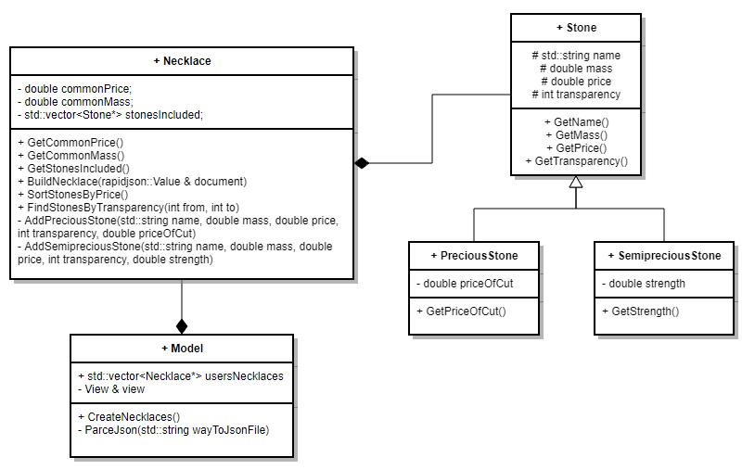

Робота програми

Ініціалізація данних
Завдання даної роботи було задано таким чином, що результат повинен був вийти дуже схожий на певне програмне забезпечення для продажу ювелірних виробів (звісно з відносно простим функціоналом). А отже передбачається робота з досить великою кількістю данних (велика к-ть намист і ще більша к-ть каменів), причому цю інформацію досить просто «структурувати». Тому було доречно реалізувати взаємодію з JSON – текстовим форматом обміну данних. Цей формат досить зручний для читання не лише програмою, а й людиною. Ось частина JSON-файла:

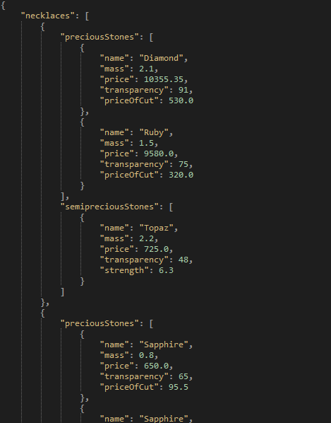

Зм.
Арк.
№ докум.
Підпис
Дата
Арк
6
ДА62.06-0006.001

Взаємодія з користувачем
Взаємодію користувача з програмою реалізовано через введення команд в консоль (в ролі команд виступають числа: 1, 2, .....):
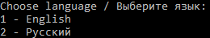

Після вибору користувачем мови, на консоль виводиться набір намист, з якими можна працювати:
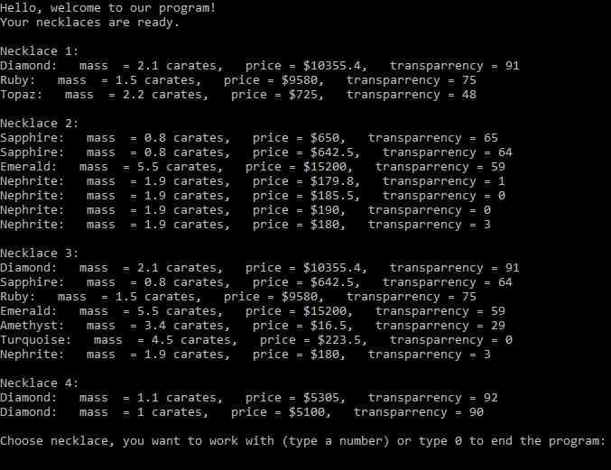

Після вибору намиста, надається невелике меню з командами для роботи з намистом:
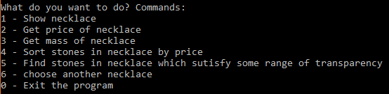

Зм.
Арк.
№ докум.
Підпис
Дата
Арк
7
ДА62.06-0006.001

Лістинг програми

Main
#include <iostream>
#include "ProgramController.h"
#include "Model.h"
#include "View.h"

int main() {
setlocale(LC_ALL, "RUS");
int lang;
std::cout << "Choose language / Выберите язык: \n1 - English \n2 - Русский " << std::endl;
std::cin >> lang;

View view(lang);
Model model(view);
ProgramController controller(model, view);

try {
controller.ProcessingUser();
}
catch (const char *error) {
std::cout << "Error has been occured: " << error << std::endl;

}

system("pause");
return 0;
}

Зм.
Арк.
№ докум.
Підпис
Дата
Арк
8
ДА62.06-0006.001

ProgramController
Інтерфейс:

#pragma once

#include "Model.h"
#include "View.h"

class ProgramController {

public:
ProgramController(Model & model, View & view);
~ProgramController();
void ProcessingUser();

private:
Model & model;
View & view;
};

Реалізація:

#include "ProgramController.h"
#include <iostream>

ProgramController::ProgramController(Model & model, View & view)
: model(model), view(view) {
}

ProgramController::~ProgramController() {
}

void ProgramController::ProcessingUser() {

bool globalFlag = true, necklaceFlag = true;

view.Print(view.HELLO);
if (!model.CreateNecklaces())
return;
view.Print(view.NACKLACES_ARE_BUILDED);
view.ShowAllNecklaces(model.usersNecklaces);
view.Print(view.NEW_LINE);
int necklace, command;

while (globalFlag) {
necklaceFlag = true;
view.Print(view.CHOOSE_NECKLACE);
std::cin >> necklace;
necklace --;
if (necklace == -1) {
view.Print(view.END);
return;
}
else if (necklace > (model.usersNecklaces.size() - 1) || necklace < -1) {
view.Print(view.NECKLACE_NOT_FOUND);
necklaceFlag = false;
}

while (necklaceFlag) {
view.Print(view.NECKLACE_MENU);
std::cin >> command;

switch (command) {
case 1: {
view.Print(view.STONES_IN_NECKLACE);
view.PrintVectorOfStones(model.usersNecklaces[necklace]->GetStonesIncluded());
break;
}
case 2: {
view.Print(view.FINAL_COST);
view.Print(model.usersNecklaces[necklace]->GetCommonPrice());
break;
}
case 3: {
view.Print(view.FINAL_MASS);
view.Print(model.usersNecklaces[necklace]->GetCommonMass());
break;
}
Зм.
Арк.
№ докум.
Підпис
Дата
Арк
9
ДА62.06-0006.001

case 4: {
model.usersNecklaces[necklace]->SortStonesByPrice();
view.Print(view.STONES_ARE_SORTED);
break;
}
case 5: {
view.Print(view.GIVE_ME_RANGE_OF_TRANSPARECY);
int from, to;
std::cin >> from >> to;
view.PrintVectorOfStones(model.usersNecklaces[necklace]->FindStonesByTransparency(from, to));
break;
}
case 6: {
necklaceFlag = false;
break;
}
case 0: {
view.Print(view.END);
return;
}
default:
view.Print(view.WRONG_INPUT);
return;
}
}
}
}

Model
Зм.
Арк.
№ докум.
Підпис
Дата
Арк
10
ДА62.06-0006.001

Інтерфейс:

#pragma once
#include "View.h"
#include "Necklace.h"
#include "PreciousStone.h"
#include "SemipreciousStone.h"
#include <fstream>
#include "rapidjson\document.h" //Включено в проект (project's include path)

class Model {

public:
Model(View & view);
~Model();
bool CreateNecklaces();
std::vector<Necklace*> usersNecklaces;
private:
View & view;
rapidjson::Document ParceJson(std::string wayToJsonFile);
};
Реалізація:
Зм.
Арк.
№ докум.
Підпис
Дата
Арк
11
ДА62.06-0006.001

#include "Model.h"

Model::Model(View & view)
: view(view) {
}

Model::~Model() {
if (usersNecklaces.size() != 0) {
for (unsigned int i = 0; i < usersNecklaces.size(); i++) {
delete usersNecklaces[i];
}
}
}

bool Model::CreateNecklaces() {
std::string wayToJsonFile = "DataFiles\\necklaces.json";
rapidjson::Document document;
document = ParceJson(wayToJsonFile);
if (!document.IsObject() || !document.HasMember("necklaces") || !document["necklaces"].IsArray()) {
view.Print(view.JSON_INVALID);
return false;
}

for (rapidjson::SizeType i = 0; i < document["necklaces"].Size(); i++) {
if (!document["necklaces"][i].IsObject()) {
view.Print(view.JSON_INVALID);
return false;
}
Necklace *necklace = new Necklace();
if (!necklace->BuildNecklace(document["necklaces"][i])) {
view.Print(view.JSON_INVALID);
return false;
}
Model::usersNecklaces.push_back(necklace);
}
return true;
}

rapidjson::Document Model::ParceJson(std::string wayToJsonFile) {

std::string parceString;
std::string buff;
std::ifstream neckFile(wayToJsonFile);

if (!neckFile.is_open())
throw "JSON FILE IS NOT OPENED";

while (std::getline(neckFile, buff)) {
parceString += buff;
}

parceString.erase(std::remove(parceString.begin(), parceString.end(), '\t'), parceString.end());
parceString.erase(std::remove(parceString.begin(), parceString.end(), ' '), parceString.end());
rapidjson::Document document;
if (document.Parse(parceString.c_str()).HasParseError())
throw "JSON FILE PARCE ERROR";
else
return document;
}

Stone
Зм.
Арк.
№ докум.
Підпис
Дата
Арк
12
ДА62.06-0006.001

Інтерфейс:

#pragma once
#include <string>

class Stone {

public:
Stone();
Stone(std::string name, double mass, double price, int transparency);
~Stone();

std::string GetName();
double GetMass();
double GetPrice();
int GetTransparency();

protected:
std::string name;
double mass;
double price;
int transparency;
};

Реалізація:

#include "Stone.h"

Stone::Stone() {
}

Stone::Stone(std::string name, double mass, double price, int transparency) {
Stone::name = name;
Stone::mass = mass;
Stone::price = price;
Stone::transparency = transparency;
}

Stone::~Stone() {
}

std::string Stone::GetName() {
return name;
}
double Stone::GetMass() {
Зм.
Арк.
№ докум.
Підпис
Дата
Арк
13
ДА62.06-0006.001

return mass;
}

double Stone::GetPrice() {
return price;
}

int Stone::GetTransparency() {
return transparency;
}

PreciousStone
Інтерфейс:

#pragma once
#include "Stone.h"

class PreciousStone : public Stone {

public:
PreciousStone(std::string name, double mass, double price, int transparency, double priceOfCut);
~PreciousStone();
double GetPriceOfCut();

private:
double priceOfCut;
};

Реалізація:

#include "PreciousStone.h"

PreciousStone::PreciousStone(std::string name, double mass, double price, int transparency, double priceOfCut)
: Stone(name, mass, price, transparency) {
PreciousStone::priceOfCut = priceOfCut;
}

PreciousStone::~PreciousStone() {
}

double PreciousStone::GetPriceOfCut() {
return priceOfCut;
}

SemipreciousStone
Зм.
Арк.
№ докум.
Підпис
Дата
Арк
14
ДА62.06-0006.001

Інтерфейс:

#pragma once
#include "Stone.h"

class SemipreciousStone : public Stone {

public:
SemipreciousStone(std::string name, double mass, double price, int transparency, double strength);
~SemipreciousStone();
double GetStrength();

private:
double strength;
};

Реалізація:

#include "SemipreciousStone.h"

SemipreciousStone::SemipreciousStone(std::string name, double mass, double price, int transparency, double strength)
: Stone(name, mass, price, transparency) {
SemipreciousStone::strength = strength;
}

SemipreciousStone::~SemipreciousStone() {
}

double SemipreciousStone::GetStrength() {
return strength;
}

Necklace
Інтерфейс:

#pragma once

#include <vector>
#include "PreciousStone.h"
#include "SemipreciousStone.h"
#include <algorithm>
#include "rapidjson\document.h"

class Necklace {

public:
Necklace();
~Necklace();
double GetCommonPrice();
double GetCommonMass();
std::vector<Stone*> GetStonesIncluded();
Зм.
Арк.
№ докум.
Підпис
Дата
Арк
15
ДА62.06-0006.001

bool BuildNecklace(rapidjson::Value & document);
void SortStonesByPrice();
std::vector<Stone*> FindStonesByTransparency(int from, int to);

private:
void AddPreciousStone(std::string name, double mass, double price, int transparency, double priceOfCut);
void AddSemipreciousStone(std::string name, double mass, double price, int transparency, double strength);
double commonPrice;
double commonMass;
std::vector<Stone*> stonesIncluded;
};

Реалізація:

#include "Necklace.h"
#include <iostream>

Necklace::Necklace() {
Necklace::commonMass = 0;
Necklace::commonPrice = 0;
}

Necklace::~Necklace() {

for (unsigned int i = 0; i < stonesIncluded.size(); i++) {
delete stonesIncluded[i];
}
std::cout << "done" << std::endl;
}

double Necklace::GetCommonMass() {
return commonMass;
}

double Necklace::GetCommonPrice() {
return commonPrice;
}

std::vector<Stone*> Necklace::GetStonesIncluded() {
return Necklace::stonesIncluded;
}

void Necklace::AddPreciousStone(std::string name, double mass, double price, int transparency, double priceOfCut) {
PreciousStone *stone = new PreciousStone(name, mass, price, transparency, priceOfCut);
Necklace::stonesIncluded.push_back(stone);
Necklace::commonPrice += price + priceOfCut;
Necklace::commonMass += mass;
}
void Necklace::AddSemipreciousStone(std::string name, double mass, double price, int transparency, double strength) {
SemipreciousStone *stone = new SemipreciousStone(name, mass, price, transparency, strength);
Necklace::stonesIncluded.push_back(stone);
Necklace::commonPrice += price + round(pow(strength, -1) * 73.4 * 10) / 10;
Necklace::commonMass += mass;
}

bool Necklace::BuildNecklace(rapidjson::Value & thisNecklace) {

if (!thisNecklace.HasMember("preciousStones") || !thisNecklace.HasMember("semipreciousStones"))
return false;

const rapidjson::Value& precStone = thisNecklace["preciousStones"];
const rapidjson::Value& semiprecStone = thisNecklace["semipreciousStones"];

std::string name;
double mass, price, priceOfCut, strength;
int transparency;

for (rapidjson::SizeType i = 0; i < thisNecklace["preciousStones"].Size(); i++) {
if (!precStone[i]["name"].IsString() || !precStone[i]["mass"].IsDouble() || !precStone[i]["price"].IsDouble()
|| !precStone[i]["transparency"].IsInt() || !precStone[i]["priceOfCut"].IsDouble())
return false;
name = precStone[i]["name"].GetString();
mass = precStone[i]["mass"].GetDouble();
price = precStone[i]["price"].GetDouble();
transparency = precStone[i]["transparency"].GetInt();
priceOfCut = precStone[i]["priceOfCut"].GetDouble();

AddPreciousStone(name, mass, price, transparency, priceOfCut);
}
for (rapidjson::SizeType i = 0; i < thisNecklace["semipreciousStones"].Size(); i++) {
if (!semiprecStone[i]["name"].IsString() || !semiprecStone[i]["mass"].IsDouble() || !semiprecStone[i]["price"].IsDouble()
|| !semiprecStone[i]["transparency"].IsInt() || !semiprecStone[i]["strength"].IsDouble())
return false;
name = semiprecStone[i]["name"].GetString();
mass = semiprecStone[i]["mass"].GetDouble();
price = semiprecStone[i]["price"].GetDouble();
transparency = semiprecStone[i]["transparency"].GetInt();
strength = semiprecStone[i]["strength"].GetDouble();

AddSemipreciousStone(name, mass, price, transparency, strength);
}
return true;
}

std::vector<Stone*> Necklace::FindStonesByTransparency(int from, int to) {
std::vector<Stone*> relevantStones;

for (unsigned int i = 0; i < stonesIncluded.size(); i++) {
if (stonesIncluded[i]->GetTransparency() >= from && stonesIncluded[i]->GetTransparency() <= to)
relevantStones.push_back(stonesIncluded[i]);
}
return relevantStones;
}
Зм.
Арк.
№ докум.
Підпис
Дата
Арк
16
ДА62.06-0006.001

bool cmp(Stone *stoneOne, Stone *stoneTwo) {
return stoneOne->GetPrice() < stoneTwo->GetPrice();
}

void Necklace::SortStonesByPrice() {
std::sort(stonesIncluded.begin(), stonesIncluded.end(), cmp);
}

View
Зм.
Арк.
№ докум.
Підпис
Дата
Арк
17
ДА62.06-0006.001

Інтерфейс:

#pragma once
#include <string>
#include <vector>
#include "Necklace.h"
#include "PreciousStone.h"
#include "SemipreciousStone.h"

class View {

private:
std::string V_MASS;
std::string V_PRICE;
std::string V_TRANSPARRENCY;
std::string V_CARATES;
std::string V_NECKLACE;

public:
View(int key);
~View();
void View::Print(int value);
void View::Print(double value);
void View::Print(std::string value);
void View::PrintVectorOfStones(std::vector<Stone*> vectorOfStones);
void View::ShowAllNecklaces(std::vector<Necklace*> vectorOfNecklaces);

std::string HELLO;
std::string NACKLACES_ARE_BUILDED;
std::string STONES_IN_NECKLACE;
std::string FINAL_COST;
std::string FINAL_MASS;
std::string STONES_ARE_SORTED;
std::string GIVE_ME_RANGE_OF_TRANSPARECY;
std::string END;
std::string WRONG_INPUT;
std::string CHOOSE_NECKLACE;
std::string NECKLACE_MENU;
std::string JSON_IS_NOT_OPENED;
std::string PARCE_ERROR;
std::string NEW_LINE;
std::string JSON_INVALID;
std::string NO_ELEM_IN_JSON;
std::string NECKLACE_NOT_FOUND;
std::string NO_NECKLACES;
std::string NO_STONES;
};
Реалізація:
Зм.
Арк.
№ докум.
Підпис
Дата
Арк
18
ДА62.06-0006.001

#include "View.h"
#include <iostream>

View::View(int key) {

if (key != 2) {
HELLO = "Hello, welcome to our program! ";
NACKLACES_ARE_BUILDED = "Your necklaces are ready.";
STONES_IN_NECKLACE = "Necklace includes such stones: ";
FINAL_COST = "Final cost of your necklace is: ";
FINAL_MASS = "The weight of your necklace in carats is: ";
STONES_ARE_SORTED = "Stones in Necklace are sorted by price.";
GIVE_ME_RANGE_OF_TRANSPARECY = "Please give a range of transparency for stones in your necklace you want to be displayed. From... to...: ";
END = "Thank you for using our program. Goodbye :) ";
WRONG_INPUT = "Sorry, you've typed wrong command ";
CHOOSE_NECKLACE = "Choose necklace, you want to work with (type a number) or type 0 to end the program:";
NECKLACE_MENU = "\nWhat do you want to do? Commands: \n1 - Show necklace \n2 - Get price of necklace \n3 - Get mass of necklace \n4 - Sort stones in necklace by price \n5 - Find stones in necklace which sutisfy some range of transparency \n6 - choose another necklace \n0 - Exit the program \n";
JSON_IS_NOT_OPENED = "Sorry, something went wrong, JSON file can not be opened ";
PARCE_ERROR = "Error, JSON file can not be parsed, check it. ";
NEW_LINE = "";
JSON_INVALID = "JSON file is invalid. Please check all fields for errors. ";
NO_ELEM_IN_JSON = "There is no object in JSON file with such number ";
NECKLACE_NOT_FOUND = "There is no necklace with such number ";
NO_NECKLACES = "Sorry, there are no necklaces. ";
NO_STONES = "Sorry, there are no stones. ";

V_MASS = "mass";
V_PRICE = "price";
V_TRANSPARRENCY = "transparrency";
V_CARATES = "carates";
V_NECKLACE = "Necklace";
}
else {
HELLO = "Привет, добро пожаловать в нашу программу!";
NACKLACES_ARE_BUILDED = "Ваши ожерелья готовы.";
STONES_IN_NECKLACE = "Ожерелье включает такие камни: ";
FINAL_COST = "Окончательная стоимость вашего ожерелья: ";
FINAL_MASS = "Вес вашего ожерелья в каратах: ";
STONES_ARE_SORTED = "Камни в ожерелье отсортировано по цене.";
GIVE_ME_RANGE_OF_TRANSPARECY = "Пожалуйста, предоставьте диапазон прозрачности для камней в вашем ожерелье, которое вы хотите отобразить. От... до...: ";
END = "Благодарим вас за использование нашей программы. Прощайте :) ";
WRONG_INPUT = "Извините, вы ввели неправильную команду ";
CHOOSE_NECKLACE = "Выберите ожерелье, с которым хотите работать (введите число) или введите 0, чтобы закончить программу:";
NECKLACE_MENU = "\nЧто вы хотите сделать? Команды: \n1 - Показать ожерелье \n2 - Получить цену ожерелья \n3 - Получить массу ожерелья \n4 - Сортировка камней в ожерелье по цене \n5 - Найти камни в ожерелье, которые удовлетворяют некоторому диапазону прозрачности \n6 - выбрать другое ожерелье \n0 - Выйти из программы \n";
JSON_IS_NOT_OPENED = "Извините, что-то пошло не так, файл JSON не открывается ";
PARCE_ERROR = "Ошибка, JSON-файл не может быть проанализирован, проверьте его. ";
NEW_LINE = "";
JSON_INVALID = "Недопустимый файл Json. Пожалуйста, проверьте все поля для ошибок. ";
Зм.
Арк.
№ докум.
Підпис
Дата
Арк
19
ДА62.06-0006.001

NO_ELEM_IN_JSON = "В JSON-файле нет объекта с таким номером ";
NECKLACE_NOT_FOUND = "Нет ожерелья с таким номером ";
NO_NECKLACES = "Простите, ожерелей нет. ";
NO_STONES = "Простите, камней нет. ";

V_MASS = "вес";
V_PRICE = "цена";
V_TRANSPARRENCY = "прозрачность";
V_CARATES = "карат";
V_NECKLACE = "Ожерелье";
}

}

View::~View() {
}

void View::Print(int value) {
std::cout << value << std::endl;
}

void View::Print(double value) {
std::cout << value << std::endl;
}

void View::Print(std::string value) {
std::cout << value << std::endl;
}

void View::PrintVectorOfStones(std::vector<Stone*> vectorOfStones) {
if (vectorOfStones.size() != 0) {
std::cout << std::endl;
for (unsigned int i = 0; i < vectorOfStones.size(); i++)
std::cout << vectorOfStones[i]->GetName() << ": " << V_MASS << " = " << vectorOfStones[i]->GetMass() << " " << V_CARATES << ", " << V_PRICE << " = $" << vectorOfStones[i]->GetPrice() << ", " << V_TRANSPARRENCY << " = " << vectorOfStones[i]->GetTransparency() << std::endl;
}
else
std::cout << NO_STONES << std::endl;

}

void View::ShowAllNecklaces(std::vector<Necklace*> vectorOfNecklaces) {
if (vectorOfNecklaces.size() != 0)
for (unsigned int i = 0; i < vectorOfNecklaces.size(); i++) {
std::cout << std::endl << V_NECKLACE << " " << i + 1 << ": ";
View::PrintVectorOfStones(vectorOfNecklaces[i]->GetStonesIncluded());
}
else
std::cout <<NO_NECKLACES << std::endl;
}

Висновок
Зм.
Арк.
№ докум.
Підпис
Дата
Арк
19
ДА62.06-0006.001

Для виконання завдання даної курсової роботи розроблено таку ідею програми: Користувач отримує набір намист для певних дій з ними (наприклад це певний набір намист які він може придбати). Швидше за все десь є велика база даних з якої і відправляється цей набір, нехай для цього використовується JSON – файл. Програма користувача отримавши цей текстовий файл, відображає користувачу всі намиста. Кожне намисто може складатись із дорогоцінних та напівдорогоцінних каменів. Ієрархія дорогоцінних і напівдорогоцінних каменів розроблена таким чином: від «каменя» наслідуються «дорогоцінний камінь» та «напівдорогоцінний камінь», вони мають схожі характеристики; також вони по-різному «прикріплюються» до намиста, нехай дорогоцінний камінь для цього отримує огранку, а в напівдорогоцінному просвердлюється отвір; відповідно огранка має свою ціну, а складність отвору залежить від міцності каменя, таким чином маємо параметри, що впливають на створення намиста. Тобто користувач отримує набір намист і має можливість проводити з ними певні дії (робити вибірку каменів, сортувати їх...). Програму написано за патерном MVC (Model, View, Controller), отже вся бізнес-логіка, що знаходиться в моделі має бути «закрита» від користувача, для цього використано Controller та View. В програмі є клас Model, що агрегує в собі (композиція) набір намист і надає доступ до кожного. Цей клас організовує роботу всієї моделі та створює в моделі структуру, подібну по шаблону Фасад (facade). До отриманої програми досить просто підключити графічний інтерфейс, для зручної роботи.

Використана література
- http://cad.edu.kpi.ua/bulakh/ – блог викладача кафедри СП;
- http://rapidjson.org – документація бібліотеки rapidjson для роботи з JSON – файлами;
- https://github.com/Tencent/rapidjson/ - бібліотека rapidjson;

